Санкт-Петербургское Государственное
бюджетное профессиональное образовательное учреждение
«Колледж информационных технологий»

ОТЧЕТ ПО ПРАКТИЧЕСКОЙ РАБОТЕ
«Разработка приложения с использованием протокола UDP для передачи данных»

МДК 01.03. РАЗРАБОТКА МОБИЛЬНЫХ ПРИЛОЖЕНИЙ

Специальность 09.02.07 Информационные системы и программирование
Выполнил студент гр. 393: Баланин Э.Н.
Санкт-Петербург 2022

Проектирование интерфейса приложения
Ссылка на репозиторий с программной – https://github.com/bl1st/DataExchange/tree/master
Интерфейс приложения был спроектирован в приложении DrawIO. Было
разработано 2 макета: макет главной страницы и макет страницы настроек. Макеты продемонстрированы на рисунке 1.
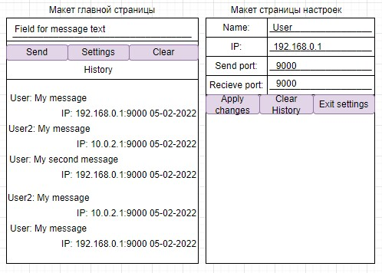

Рисунок
1

–

Макеты приложения

Разработка базы данных
Также была разработана база данных на языке SQLite3 для хранения сообщений. ER-диаграмма базы данных представлена на рисунке 2.
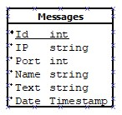

Рисунок 2 – ER-диаграмма базы данных хранения сообщений
В разработанной таблице Messages (рисунок 2) хранятся все отправленные и полученные на устройство сообщения.

Интерфейс приложения
Был разработан интерфейс приложения в соответствии разработанными макетами. На рисунке 3 изображены интерфейсы двух окон приложения.
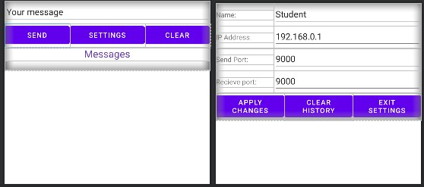
Рисунок 3 – Интерфейсы приложения
На рисунке 3 в левой части продемонстрирован интерфейс главного начального интерфейса приложения. По нажатию на кнопку «Settings» открывается интерфейс продемонстрированный в правой части рисунка 3.

Программный код приложения
Для правильного функционирования приложения был разработан следующий ниже программный код.
Вначале была разработан программный код базы данных в файле DB.java. Программный код продемонстрирован на рисунке 4.
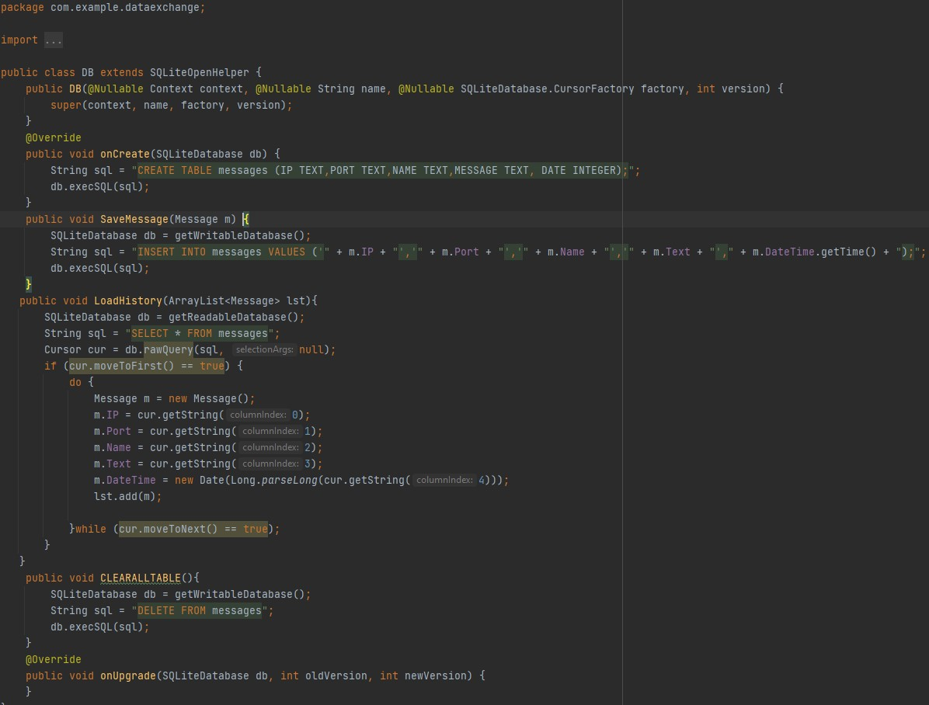
Рисунок 4 – Программный код класса DB.java
Также был разработан класс g программный код которого продемонстрирован на рисунке 5. При помощи данного класса происходит инициализация соединения с базой данных.
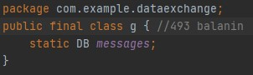
Рисунок 5 – Программный код класса g
Для упрощенной работы с структурой данных сообщений в данном приложении был разработан класс Message который хранит в себе всю информацию определенного сообщения. На рисунке 6 продемонстрирован программный код данного класса. В данном классе определены 2 метода: метод BufferMessage (конвертирует все переменные класса в одну строку, разделяя каждую переменную процентом, а затем переводит данную строку в массив типа byte) и метод toString.
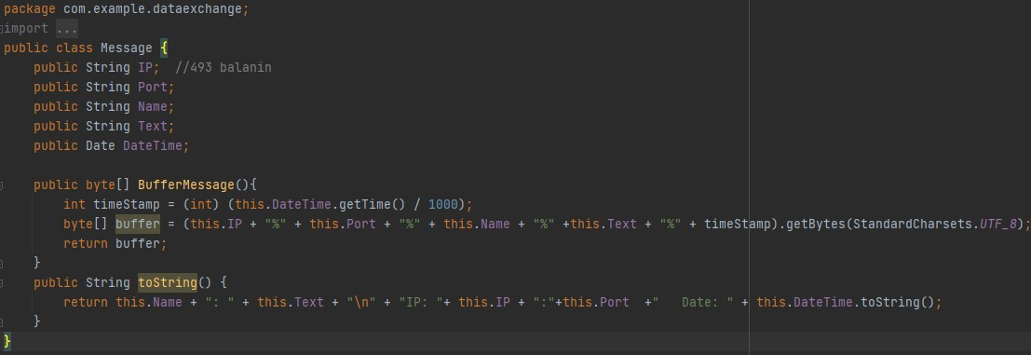
Рисунок 6 – Код класса Message

Программный код главной Activity продемонстрирован на рисунке 7. На данном рисунке продемонстрирован лишь программный код метода OnCreate().
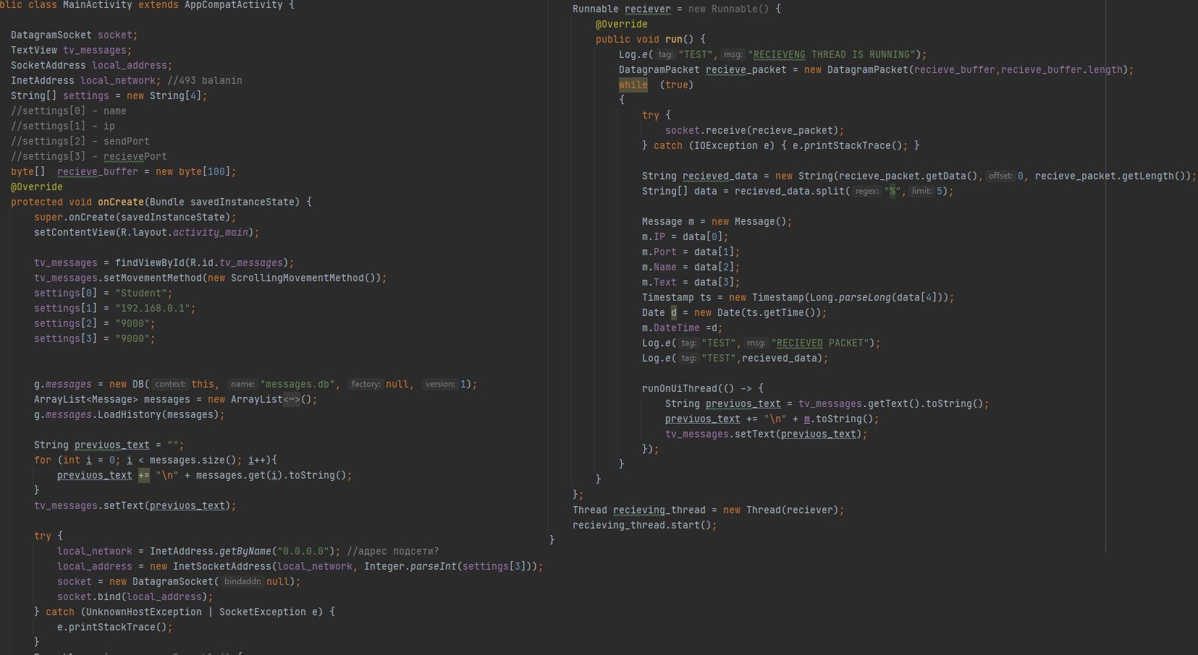
Рисунок 7 – метод OnCreate() главной Activity
Данный метод привязывает элементы интерфейса к переменным соответствующих классов. Далее происходит инициализация полей массива settings (данный массив содержит в себе настройки для передачи данных: имя пользователя, Ip-адрес, порт отправителя и получателя). В данном методе запущен новый поток в котором функционирует бесконечный цикл ожидающий получения сообщения на проинициализированный сокет. При получении сообщения все данные оборачиваются в объект класса Message после чего это сообщение переносится на интерфейс главной Activity и записывается в базу данных.

На рисунке 8 изображен программный код отправки сообщения из главной Activity. При нажатии на кнопку «Отправить» создается новый объект класса Message который наполняется данными в соответствии с данными массива settings и поля с текстом сообщения. Далее происходит инициализация пакета отправки и сокета, при помощи которого и происходит оправка пакета.
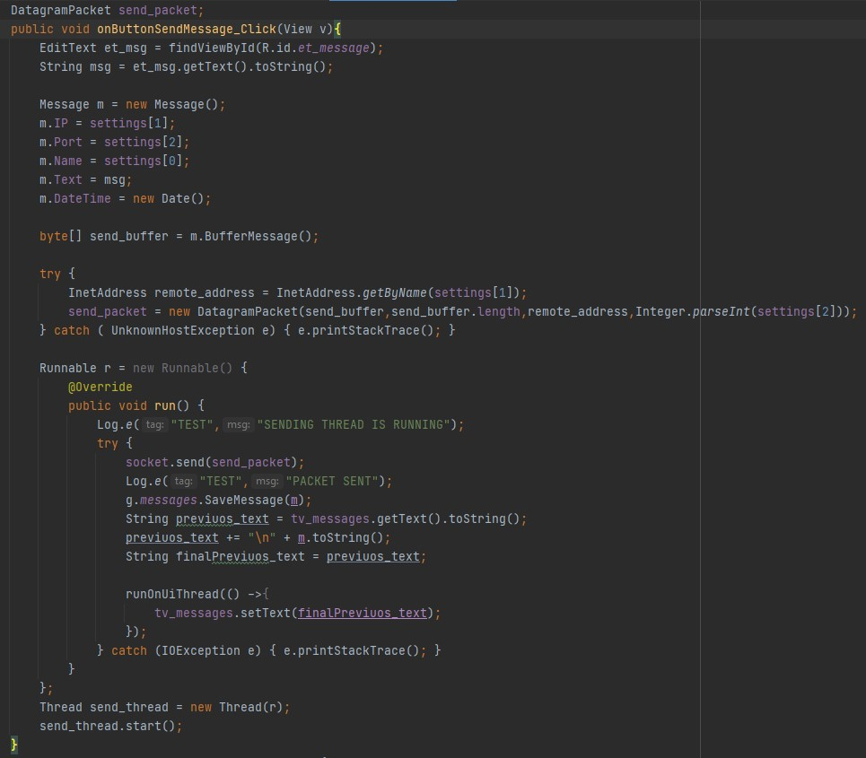
Рисунок 8 – Программный код нажатия на кнопку «Отправить»

На рисунке 9 изображен программный код нажатия на кнопку «Настройки» и получения данных из второй Activity (Activity с настройками).
Метод OnButtonSettings_Click инициализирует объект класса Intent для запуска и передачи данных во вторую Activity с настройками. Метод OnActivityResult получает данные после завершения работы второй Activity. Метод OnButtonClearChat_Click очищает TextView со всеми сообщениями (не удаляя записи из БД).
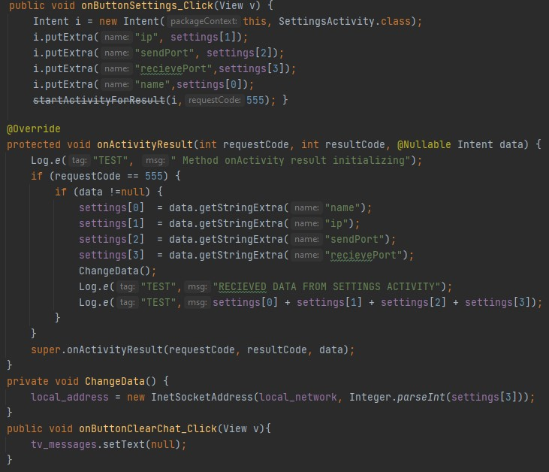
Рисунок 9 – Оставшийся программный код главной Activity

На рисунке 10 изображен программный код Activity с настройками соединения. В методе OnCreate принимаются данные из первой Acitivty и ими заполняются поля данной Activity. Функция onButtonApply_Click() инициализирует новый Intent, наполняет его данными из полей Activity и отправляет эти данные в первую Activity. OnButtonExit_Click закрывает Activity без сохранения изменений настроек.
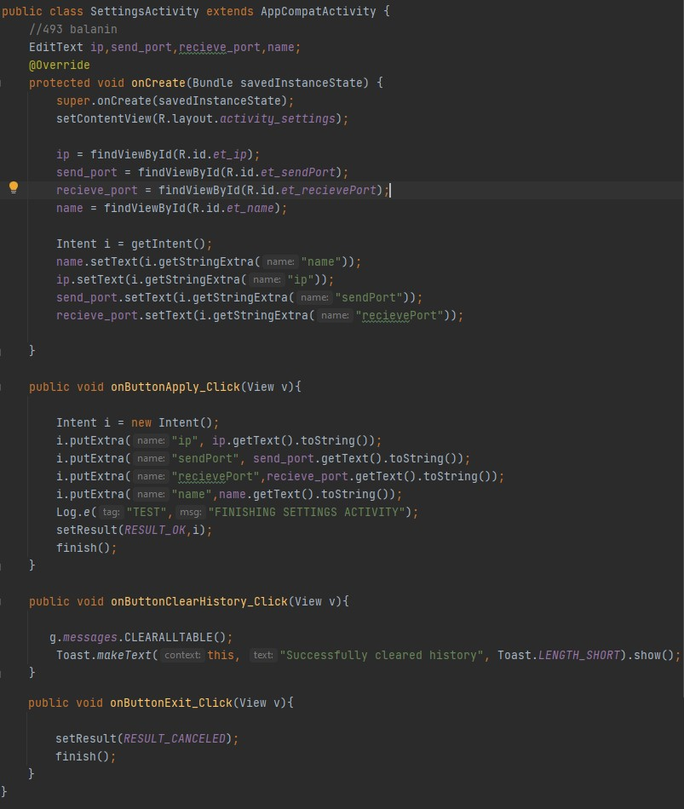
Рисунок 10 – Программный код второй Activity

Проверка работоспособности приложения
На рисунке 11 изображена работа приложения.
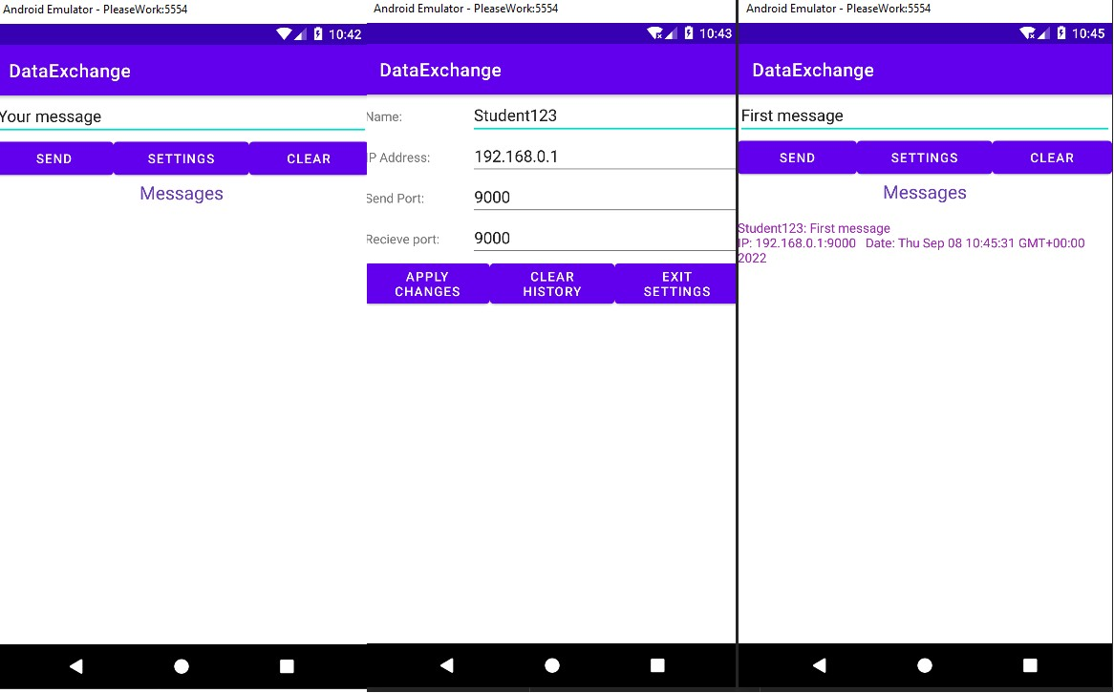

Рисунок
11

–

Работа приложения

